DP1 2022-2023

Documento de Requisitos y Análisis del Sistema

Proyecto **Los Mapas Del Reino**

## Repositorio: https://github.com/gii-is-DP1/dp1---2022-2023---l-2022-2023-l7-1

Vídeo: En proceso de grabación y edición

# Miembros <en orden alfabético por apellidos>:

* García Linares, Diego
* Guerrero Romero ,Ramón
* Ribas de Novales, Julio
* Rodríguez Dueñas ,Aitor
* Villalobos Páez, Francisco Manuel
* Zambrana Guerra, Jesús

## Tutor: Cristina Cabanillas

# GRUPO G3-L7.1

## Versión 1.0

29/09/2022

## Historial de versiones

*Estos son ejemplo del contenido que debería tener el historial de cambios del documento a entregar a lo largo de los sprints del proyecto*

| Fecha | Versión | Descripción de los cambios | Sprint |
| --- | --- | --- | --- |
| 29/09/2022 | V1 | * Creación del documento | 1 |
|  |  |  |  |
|  |  |  |  |
|  |  |  |  |
|  |  |  |  |

*Esta es una plantilla que sirve como guía para realizar este entregable. Por favor, mantén las mismas secciones y los contenidos que se indican para poder hacer su revisión más ágil.*

# Descripción general del proyecto

El proyecto consiste en implementar un juego de mesa, en este caso “Los Mapas del Reino”, para su uso y disfrute de manera digital. De esta manera se expande el producto sobre todo a las nuevas generaciones que carecen de esa cultura de sentarse a jugar a un buen juego de mesa con la familia o amigos. En este pueden jugar desde uno a cuatro jugadores, los cuales se irán turnando para participar activamente en la partida. Comienza jugando la persona de mayor edad seguido del de su izquierda. El jugador activo lanza los dados y elige uno mientras que el resto se conforma con los que han sobrado. Una vez hayan participado todos se empieza el orden de nuevo hasta que un jugador no pueda seguir por falta de casillas. En ese instante se hace un recuento de puntos según los criterios marcados al comienzo de la partida. El jugador con más puntos es el ganador. La duración de una partida normal puede rondar entre los veinte y los cuarenta minutos.

*En esta sección debes describir de manera general cual es la funcionalidad del proyecto a rasgos generales. ¿Qué valor puede aportar? ¿Qué objetivos pretendemos alcanzar con su implementación? ¿Cuántos jugadores pueden intervenir en una partida como máximo y como mínimo? ¿Cómo se desarrolla normalmente una partida?¿Cuánto suelen durar?¿Cuando termina la partida?¿Cuantos puntos gana cada jugador o cual es el criterio para elegir al vencedor?*

# Tipos de Usuario / Roles

**Administrador**: <*Breve descripción del rol*>

**Jugador**: <*Breve descripción del rol*>

*Ej1:* ***Propietario****: Dueño de una o varias mascota que viene a la clínica para mantenerla sana y cuidar de su salud.*

*Ej2:* ***Veterinario****: Profesional de la salud animal con titulación universitaria homologada, está registrado en la clínica y se encarga de realizar diagnósticos y recetar tratamientos. Además mantiene actualizado el vademécum.*

*Ej3:* ***Administrador****: Dueño de la clínica que se encarga de dar de alta veterinarios y gestionar la información registrada en la aplicación de la clínica*

# Historias de Usuario

H<X> - <Nombre Historia de Usuario>

<Descripción de la historia siguiendo el esquema: “Como**rol** quiero que el sistema**funcionalidad** para poder **objetivo/beneficio**.”>

**Escenarios Positivos:**

H<X>+E<Y>- <Nombre Escenario>

Descripción del escenario con datos concretos a introducir y comportamiento esperado de la aplicación. Siguiendo el siguiente este esquema:

“Dado**un conjunto de precondiciones concretas (por ejemplo un estado concreto de la partida)** cuando**acciones concretas a realizar durante el escenario,**entonces **descripción del resultado/comportamiento esperado**”

…

**Escenarios Negativos:**

H<X>-E<Z>- <Nombre Escenario>

Descripción del escenario con datos concretos a introducir y comportamiento esperado de la aplicación. Siguiendo el siguiente este esquema:

“Dado**un conjunto de precondiciones concretas (por ejemplo un estado concreto de la partida)** cuando**acciones concretas a realizar durante el escenario,**entonces **descripción del resultado/comportamiento esperado**”  
…

**Mockup de Interfaz de usuario de la historia**

**…**

H1 - Pantalla de inicio

Como jugador deseo que se pueda ver una pantalla de inicio antes de comenzar la partida.

H2 - Número de jugadores

Como jugador deseo poder elegir el número de jugadores que participarán en la partida.

H3 - Modo de juego

Como jugador deseo poder elegir entre jugar en solitario o en modo multijugador.

H4 - Visualización del mapa durante la partida

Como jugador quiero ver la distribución del mapa para seleccionar las casillas disponibles.

H5 - Visualización de los criterios durante la partida

Como jugador quiero ver los criterios usados en la partida para poder saber qué opciones me conseguirán puntos.

H6 - Selección de territorio

Como jugador quiero poder seleccionar la forma en la que se representará cada territorio dentro de un rango.

H7- +1/-1

H8 - Puntuación

Faltan historias admin y estadísticas

*Ej: H1- Alta de enfermedades*

***Como*** *veterinario* ***deseo que el sistema*** *me permita consultar un listado de enfermedades con su descripción y darlas de alta****, para*** *mejorar la velocidad y precisión de los diagnósticos que se realizan en la clínica*

***Escenarios Positivos***

*H1+E1 – Alta de Diabetes*

***Dado*** *que estamos autenticados en el sistema como* ***vet1******y*** *que la diabetes no está ya registrada como enfermedad en el sistema****, cuando*** *pulsamos en el enlace de enfermedades del vademécum y pulsamos el botón de añadir enfermedad****, una vez que*** *ponemos como nombre de enfermedad “****Diabetes****” y como descripción “****La diabetes en perros es una enfermedad compleja causada por la falta de insulina o la respuesta inadecuada de esta. Cuando la mascota come, su sistema digestivo rompe los alimentos en varios componentes, incluyendo la glucosa, que es transportada a las células por la insulina, una hormona que segrega el páncreas. Cuando el animal no produce insulina o no puede utilizarla con normalidad, sus niveles de azúcar en sangre se elevan. El resultado es la hiperglucemia que si no se trata puede causar complicaciones.****”,* ***tras*** *pulsar el botón de grabar enfermedad****, entonces*** *la aplicación nos muestra el listado de enfermedades y la* ***Diabetes*** *aparece en el listado con la descripción proporcionada*

*H1+E2 – Alta de COVID-19*

***Dado*** *que estamos autenticados en el sistema como* ***vet1******y*** *que la diabetes no está ya registrada como enfermedad en el sistema****, cuando*** *pulsamos en el enlace de enfermedades del vademécum y pulsamos el botón de añadir enfermedad****, una vez que*** *ponemos como nombre de enfermedad “****COVID-19****” y como descripción “****Es una ‎enfermedad infecciosa causada por un ‎coronavirus recientemente descubierto. ‎De acuerdo a los Centros para el Control y la Prevención de Enfermedades de los Estados Unidos, algunas mascotas — incluyendo perros y gatos — también se han infectado con el virus que causa la COVID-19. ‎Sin embargo, en base a la información limitada que existe, se considera poco el riesgo de que los animales trasmitan la COVID-19 a la gente.****”,* ***tras*** *pulsar el botón de grabar enfermedad****, entonces*** *la aplicación nos muestra el listado de enfermedades y la* ***COVID-19*** *aparece en el listado con la descripción proporcionada*

***Escenarios Negativos***

*H1-E1 – Alta de enfermedad sin nombre ni descripción*

***Dado*** *que estamos autenticados en el sistema como* ***vet1******y*** *que la diabetes no está ya registrada como enfermedad en el sistema****, cuando*** *pulsamos en el enlace de enfermedades del vademécum y pulsamos el botón de añadir enfermedad****, una vez que*** *ponemos como nombre de enfermedad “” y como descripción “”,* ***tras*** *pulsar el botón de grabar enfermedad****, entonces*** *la aplicación nos muestra el formulario de edición de nuevo y nos indica que tanto el campo nombre como la descripción son obligatorias*

**Mockup de Interfaz de usuario**

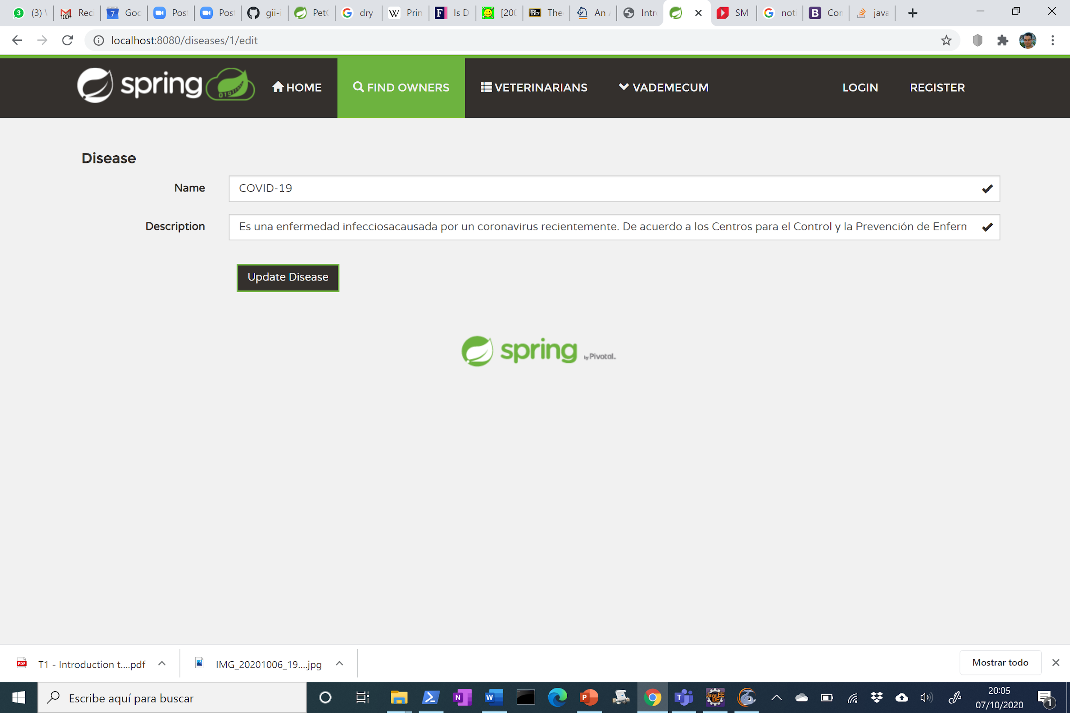

# Modelo de Datos

*En esta sección debe proporcionar un diagrama UML de clases que describa el modelo de datos a implementar en la aplicación. Este diagrama estará anotado con las restricciones simples (de formato/patrón, unicidad, obligatoriedad, o valores máximos y mínimos) de los datos a gestionar por la aplicación.*

*Si la aplicación es original y se contextualiza en un dominio de aplicación distinto al de la clínica de mascotas, puede formatear el diagrama UML como desee siempre y cuando cumpla las directrices especificadas en el párrafo anterior.*

Ej:

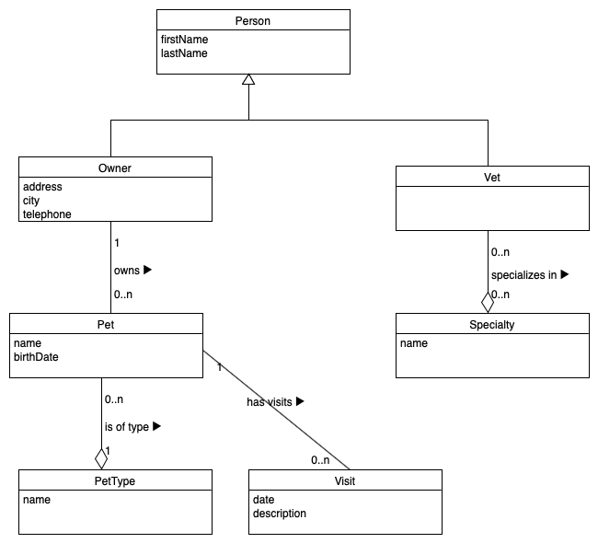

# Reglas de Negocio

R-<X> <Nombre Regla de negocio>

<Descripción de la restricción a imponer>

Ej: *R1 – Diagnósticos imposibles*

*El diagnóstico debe estar asociado a una enfermedad que es compatible con el tipo de mascota de su visita relacionada. Por ejemplo, no podemos establecer como enfermedad diagnosticada una otitis cuando la visita está asociada a una mascota que es un pez, porque éstos no tienen orejas ni oídos (y por tanto no será uno de los tipos de mascota asociados a la enfermedad otitis en el vademecum).*

R-1 - Número de jugadores

El número de jugadores máximo es de 4 y el mínimo 1.

R-2 - Número de dados

El número de dados será tantos como la cantidad de jugadores que haya en la partida más uno extra. En el modo solitario serán 3 dados.

R-3 - Número de criterios

El número de criterios existentes es de 12 y estarán divididos en 2 secciones, A y B, con 6 criterios respectivamente. En la partida solo podrá haber 2 criterios por sección vigentes.

R-4 - Jugador Activos/Pasivos

El jugador que lanza los dados y escoge territorio en ese turno es el jugador activo, el resto son pasivos. Solo puede haber un jugador activo por turno.

R-5 - Orden de jugadores

El jugador de más edad es el primer jugador en comenzar la partida, por tanto, será el primer jugador activo. El orden de los siguientes jugadores será el situado a la izquierda del que comenzó la ronda, tanto en esa como en las siguientes rondas.

R-6 - Usos de territorios

Cada uno de los 6 territorios tiene un número determinado de usos dependiendo de los jugadores en la partida ( 3/2/1 usos para 1-2/3/4 jugadores ). Los usos se consumen cuando el jugador activo escoge un territorio y ese uso solo lo consumiría este jugador, el resto de jugadores pasivos no gastan el uso.

R-7 - Colocación de territorios en el mapa

Cuando el mapa está en blanco se puede colocar el primer territorio donde se desee. El resto de los territorios tras colocar el primero deben

R-8 - Poder “+1/-1”

Este poder suma +1 o -1 al dado escogido y pueden usarse varios poderes a la vez. En el caso del -1 no se puede llegar a número negativos, por tanto el mínimo número que se puede obtener con este poder sería 0 (que indicaría que el jugador no coloca ningún territorio en su mapa). Tienen 3 usos cada uno (3 el +1 y 3 el -1) y solo afecta al jugador que lo usa.

R-9 - Poder “?”

El poder “?” se usa obligatoriamente al final del turno en el que el jugador dibuja un territorio en el casillero indicado (se debe tachar su uso). Este poder sirve para que el jugador calcule en ese momento la puntuación de cualquiera de los 4 criterios en juego. Tiene 1 uso y solo afecta al jugador que lo usa.

R-10 - Ganador

El ganador será el jugador con mayor puntuación, si hay empate habría varios ganadores, es decir, victoria compartida.

# Planificación

Aquí debe proporcionar una tabla con la asignación de elementos a implementar por pareja y sprint, el primer elemento que aparezca para una pareja será el primero que será abordado durante el sprint correspondiente.

A la hora de realizar la asignación de tareas tenga en cuenta que:

1. En el Sprint 1 debería asignar primero las tareas más simples (creación de entidades aisladas por ejemplo), para facilitar la familiarización del equipo con las tecnologías a usar.
2. Las tareas no pueden abordarse en cualquier orden, sino que existen dependencias entre las mismas. Por ejemplo, no podemos crear las relaciones entre las entidades si las entidades no han sido implementadas, o no podremos implementar las historias de usuario sin las entidades y relaciones que requieren.
3. Es una buena práctica asignar la creación de las pruebas de una funcionalidad a miembros distintos de los que la implementaron, incluso a otra pareja. Sin embargo, al ser pruebas unitarias también es admisible que lo hagan las mismas personas.
4. Es conveniente modificar la composición de las parejas entre un sprint y otro para facilitar la colaboración entre todos los miembros del equipo.

Ej:

| ***Tipo*** | ***Elemento*** | ***Asignación*** | ***Sprint*** |
| --- | --- | --- | --- |
| *Entidad* | *Disease* | *<Satoru Iwata>*  *<*Eiji Aonuma*>* | *1* |
| *Relación 1:N* | *Disease-Diagnose* | *<Satoru Iwata>*  *<*Eiji Aonuma*>* | *1* |
| *Historia de Usuario* | *H1-1* | *<Satoru Iwata>*  *<*Eiji Aonuma*>* | *1* |
| *Regla de Negocio* | *R1* | *<Satoru Iwata>*  *<*Eiji Aonuma*>* | *2* |
| *Prueba* | *H1+E1* | <Hidemaro Fujibayashi>  <Koji Igarashi> | *2* |
| *Entidad* | *Diagnose* | <Hidemaro Fujibayashi>  <Koji Igarashi> | *1* |
| *…* | *…* | *…* | *…* |

# Métricas del proyecto

| **Métrica** | **Valor** |
| --- | --- |
| **Nº de entidades (excluyendo actores)** | *<X>* |
| **Relaciones** | *<R>* |
| **Relaciones N:N** | *<Z>* |
| **Restricciones Simples** | *<V>* |
| **Reglas de Negocio** | *<W>* |
| **Historias de Usuario totales** | *<U>* |
| **Historias de usuario involucrando 2 o más entidades** | *<P>* |
| **Historias de usuario involucrando 3 o más entidades** | *<Q>* |
| **Actores** | *5* |

Módulos extra que se pretenden desarrollar: <X>. Ej: Módulo de estadísticas.